第2、3章习题课

1．欲在一7810cm³的钢瓶中装入了1000g的丙烷，且在253.2℃下工作，若钢瓶的安全工作压力10MPa，问是否有危险？
解：查出T_{c}=369.85K,P_{c}=4.249MPa,ω=0.152

如何用维里方程计算摩尔体积？
可以容纳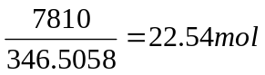的丙烷。即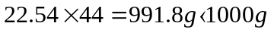
所以会有危险。

2. 将压力为2.03MPa．温度为477K条件下测量的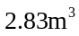的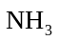压缩到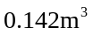，若温度为448.6K，则其压力为若干?分别用下述方法计算：(1) Van der Waals方程；(2) Redlich-Kwong 方程；(3) Peng-Robinson方程；(4) 普通化关系式。
解：该题的关键是明确题意条件下的处于非理想状态，计算时必须使用非理想气体状态方程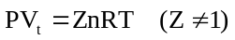，容易犯的错误是先直接采用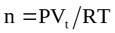(理想气体状态方程)求出，进而再进行其它计算。
查表得：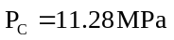、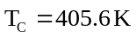、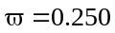
(1) Van der Waals方程：
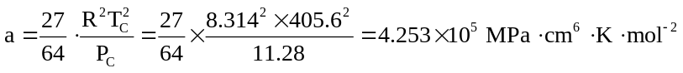
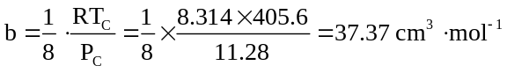
按迭代式：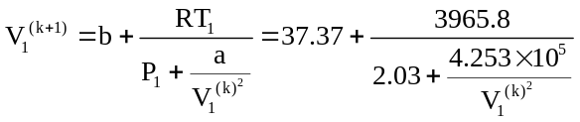
取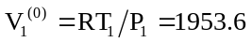作为初值，经5次迭代得：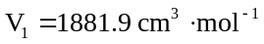
则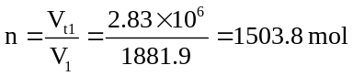，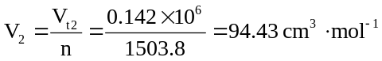
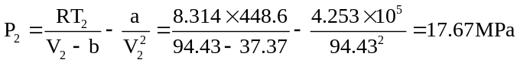
(2) RK方程：
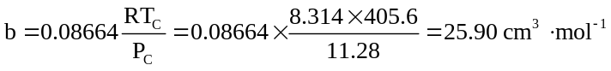
按迭代式：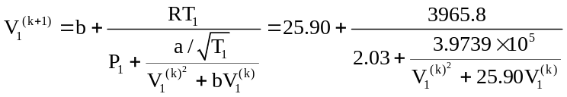
取作为初值，经4次迭代得：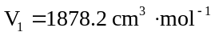
则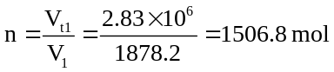，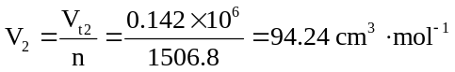
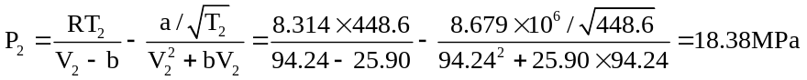
(3) PR方程：
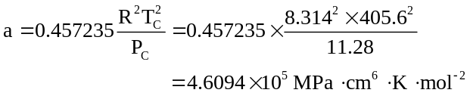
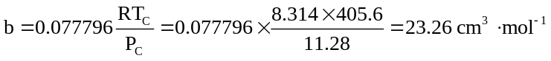
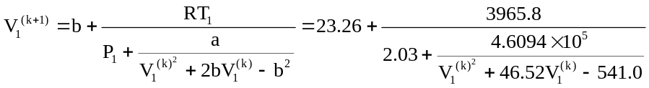
取作为初值，经4次迭代得：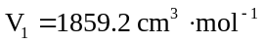
则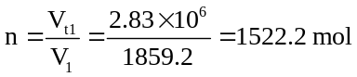，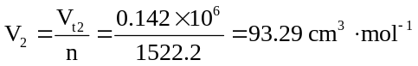
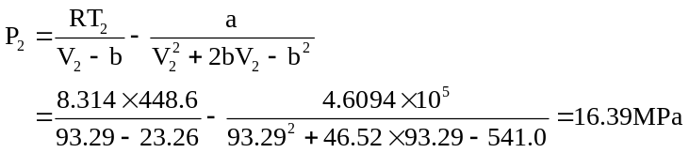
(4) 普遍化方法：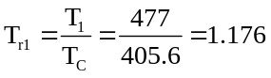、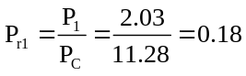，使用Virial方程进行计算：
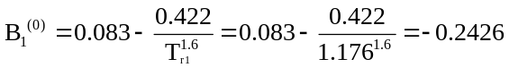
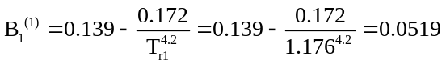
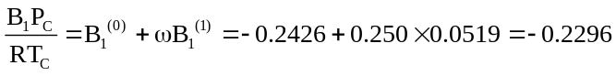
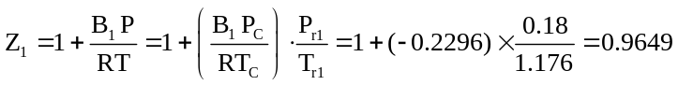
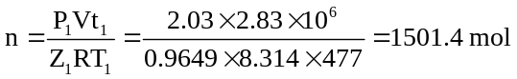
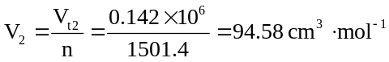；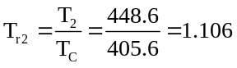
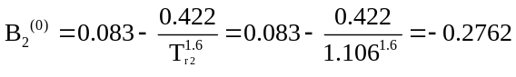
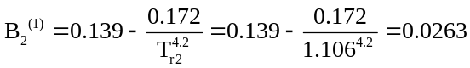
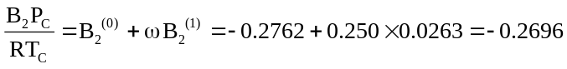
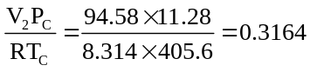
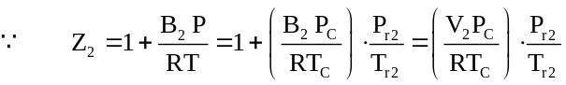
则：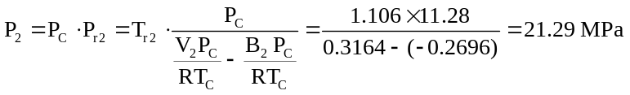
3. 某企业将质量为8000kg的丙烷，压缩储存在300.0m³的储罐中，夏天储罐最高温度可以达到50℃，试用RK方程计算：
（1）夏天储罐最高压力为多少？
（2）最高压力条件下丙烷的剩余焓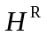和剩余熵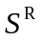分别是多少？
已知：①丙烷的临界参数为： 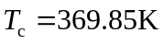， 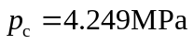， 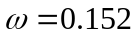；
②RK方程形式为：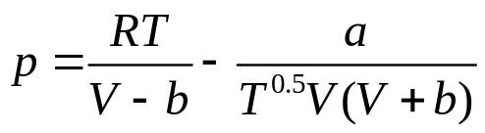，其中：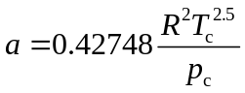， 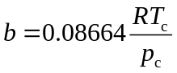。
③纯组分RK方程剩余性质计算式为：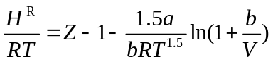、
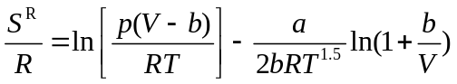，其中Z为压缩因子。

4. 某化工企业有一个5000m³丙烷储罐，该储罐最高承受压力为2.0MPa,现储罐存放了一定量的丙烷，设备仪表显示当储罐的内部温度为35℃时，压力为1.5MPa(表压)。假设夏天储罐最高温度可能会达到60℃，请利用RK方程计算说明该存放丙烷的储罐能否安全过夏？
已知：①丙烷的临界参数为：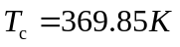， ， 。
②RK方程为：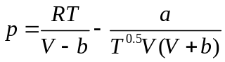，其中：，。
③可供参考的迭代计算式为：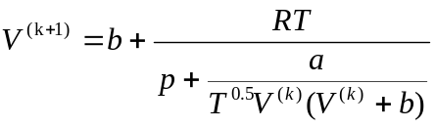。
5．气体钢瓶是实验室常用的储存压缩气体的特制耐压钢瓶，使用时，通过减压阀（气压表）有控制地放出气体。某一储存氮气（N₂）的钢瓶容积为40L，常温时(20C)压力为15MPa，试用Soave-Redlich-Kwong(SRK)状态方程估算：
（1）该钢瓶内储存的氮气的质量；（氮气的摩尔质量为28 g·mol⁻¹）。
（2）气压控制在0.25MPa 时，放出一半质量的氮气，求此压力下放出的氮气的总体积。
已知：① SRK方程为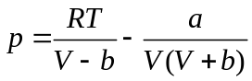，其中：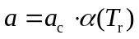，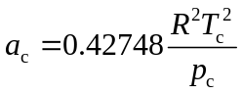，；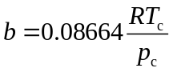。
②可供参考的迭代关系式为：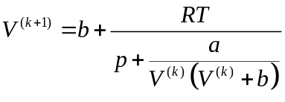，初值可选用理想气体计算。
③氮气的临界温度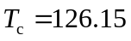K，临界压力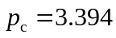MPa，，气体普适常数R＝8.314 J·K⁻¹·mol⁻¹。

6．CH₄气体在3.0MPa ，40℃条件下，稳流经过一个节流装置后减压为0.2MPa，试用三参数对应态原理，和理想气体比热容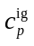，求CH₄节流后的温度及节流过程的熵变？（画出计算路线图，说明计算需要的模型和物性数据，写出计算过程，不需要具体计算结果）。

解：与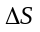的计算途径如下图所示：

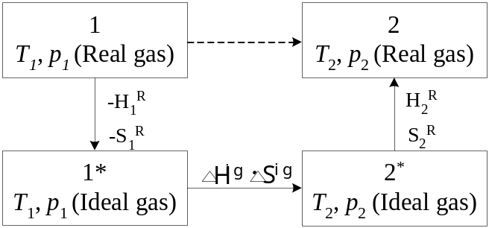
与的计算途径

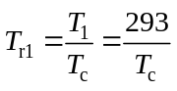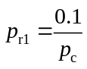
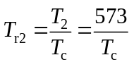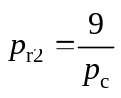
- 采用普遍化压缩因子法计算H₁^{R}和S₁^{R}。
由，，查得：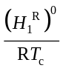，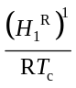，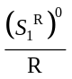，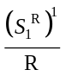
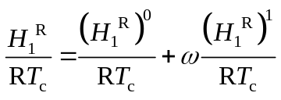
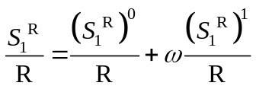
(2)
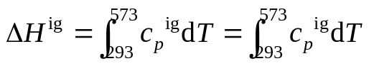
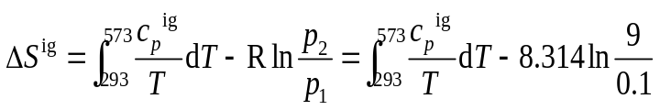
(3)采用普遍化压缩因子法计算H₂^{R}和S₂^{R}。
由，，查得：，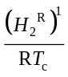，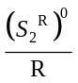，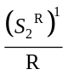
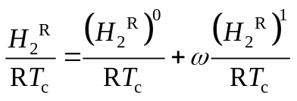
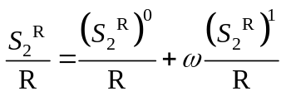
以上三步的焓变和熵变的总和即可得到从初态(H和S为零)到终态的焓变和熵变：
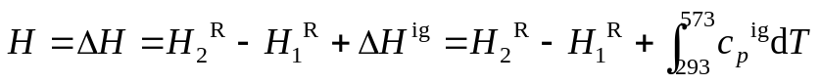
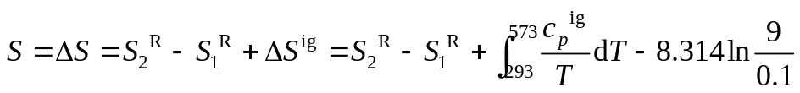
计算需要甲烷气体的临界参数T_{C}、p_{C}和ω。

- 压力是3MPa的饱和蒸汽置于1000cm³的容器中，需要导出多少热量方可使一半的蒸汽冷凝?(可忽视液体水的体积)
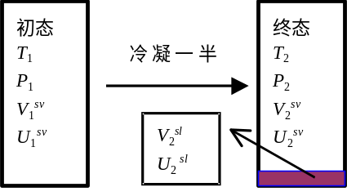
解：等容过程，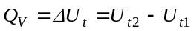
初态：查P=3MPa的饱和水蒸汽的
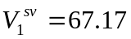cm³g⁻¹；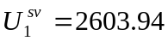Jg⁻¹
水的总质量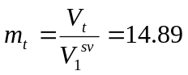g
则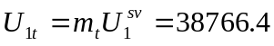J
冷凝的水量为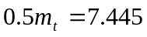g
终态：是汽液共存体系，若不计液体水的体积，则终态的汽相质量体积是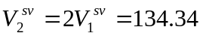 cm³g⁻¹，并由此查得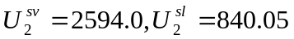Jmol⁻¹
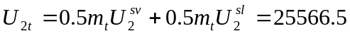J
移出的热量是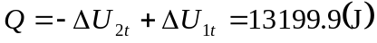
- 封闭体系中的1kg 干度为0.9、压力为2.318×10⁶Pa的水蒸汽，先绝热可逆膨胀至3.613×10⁵Pa，再恒容加热成为饱和水蒸汽，问该两过程中的Q和W是多少?
解：以1g为基准来计算。
(1)对于绝热可逆膨胀，Q=0，W= －1000ΔU，S₂=S₁，
从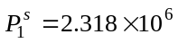Pa，查附录C-1，得到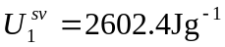，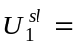940.87Jg⁻¹，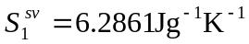，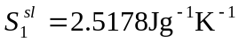
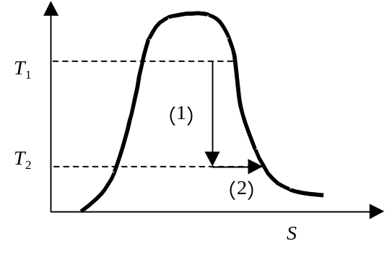 则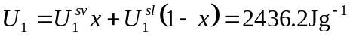和
由于可确定膨胀后仍处于汽液两相区内，终态压力就是饱和蒸汽压，从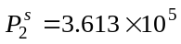Pa查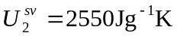，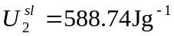；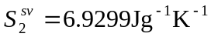，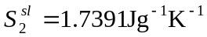
从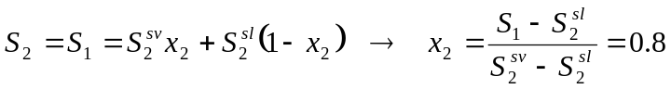
则W= －1000（ U₂－U₁）=278.45(kJ)
(2)再恒容加热成饱和蒸汽，W＝0，
因为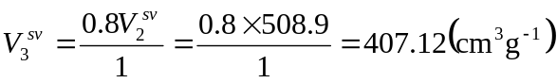
查表得

6. (1) 分别用PR方程和三参数对应状态原理计算，312K的丙烷饱和蒸气的逸度；(2) 分别用PR方程和三参数对应态原理计算312K、7MPa丙烷的逸度；(3) 从饱和气相的逸度计算312K、7MPa丙烷的逸度。
设在1～7MPa的压力范围内液体丙烷的比容为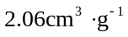，且为常数。
解：(1) [a] 以PR方程计算：
查附表知丙烷的蒸气压Antoine方程为： 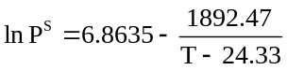，MPa，则在312K时，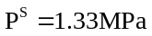。丙烷的物性参数为：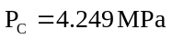、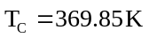、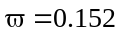
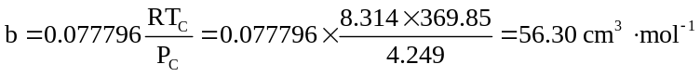
，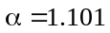
迭代式为：
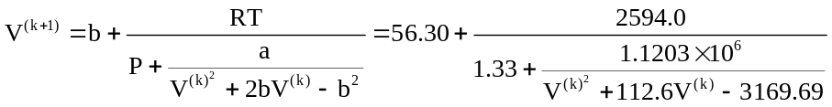
取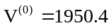作为初值，经8次迭代后得：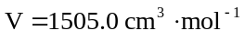，Z=0.7719
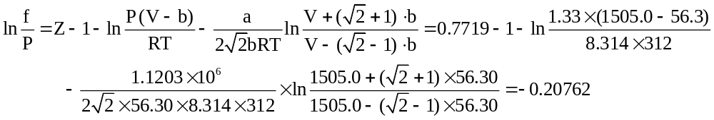
∴ 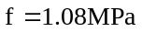
[b] 以三参数对应状态原理计算：
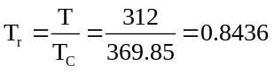，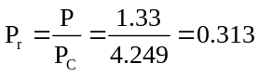
查附表得：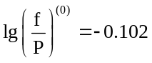；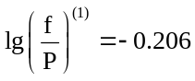；
则：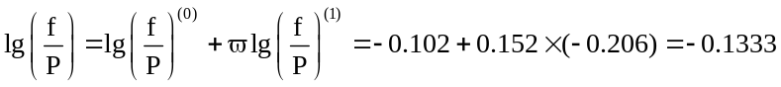
∴ 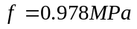
(2) [a] 以PR方程计算，方程参数计算同(1)，迭代公式为：
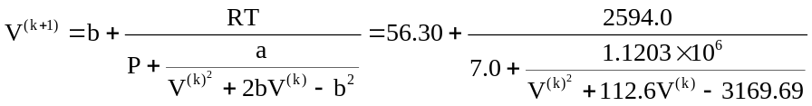
取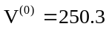作为初值，经10次迭代后得：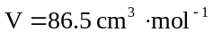，Z=0.3455
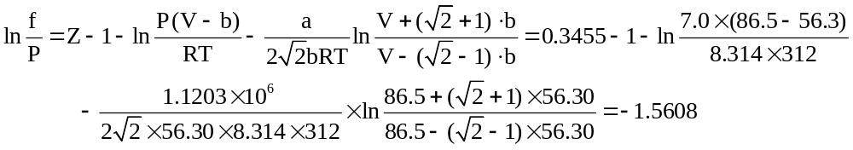∴ 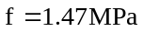
[b] 以三参数对应状态原理计算：
，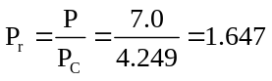
查附表得：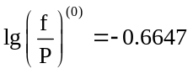；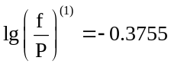；
则：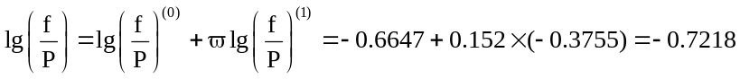
∴ 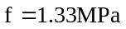
(3) 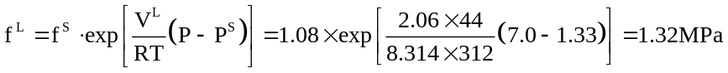

7．将下列纯物质经历的过程表示在P-V， T-S图上
(a)过热蒸汽等温冷凝为过冷液体；
(b)过冷液体等压加热成过热蒸汽；
(c)饱和蒸汽可逆绝热膨胀；
(d)饱和液体恒容加热；
(e)在临界点进行的恒温膨胀.

解：
